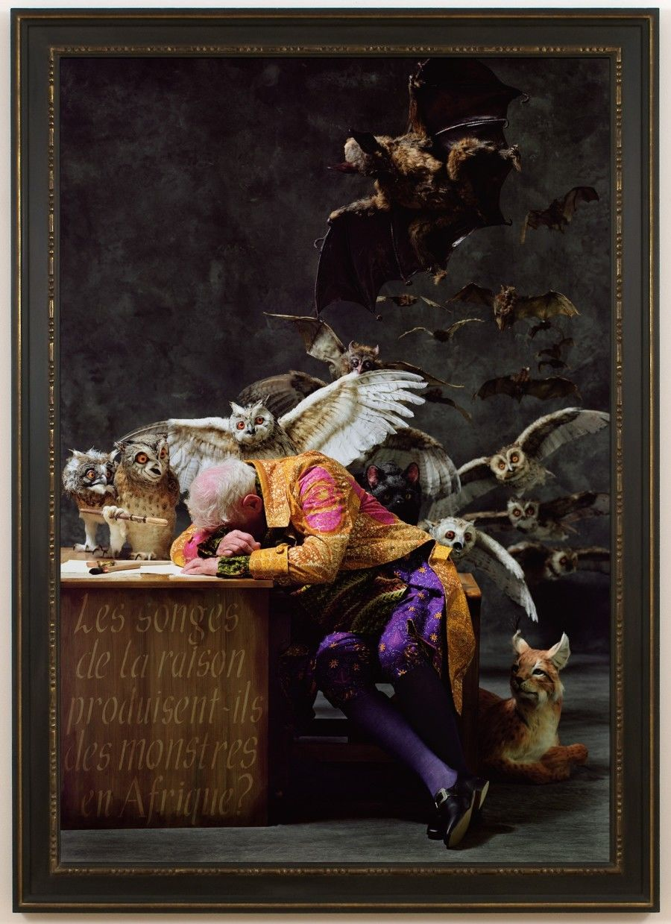

Yinka Shonibare, The Sleep Of Reason Produces Monsters (Africa), fotografia, 2008.

